Journal de bord : création mathématiques selon la pratique de Marie Pierre
Cela dure 1 heure.
Mpie pratique avec la moitié de la classe la création mathématique. Une moitié travaille en autonomie avec fichier autocorrectif et teste de temps en temps. L’autre moitié fait la création mathématique : un quart applique la consigne et ensuite la moitié commente les créations. L’autre quart installe ou fait autre chose. Il y a plein d’outils par terre : ficelle papier règle …
Transcription de la séance que l’on a vécue et commentaires :
« A l’aide de chiffres, de signes, de points, de lettres, de traits vous réalisez une création mathématique. Vous avez trois minutes»
Mpie dessine quelques créations le plus fidèlement possible, fait des frontières entre les dessins et on commente :
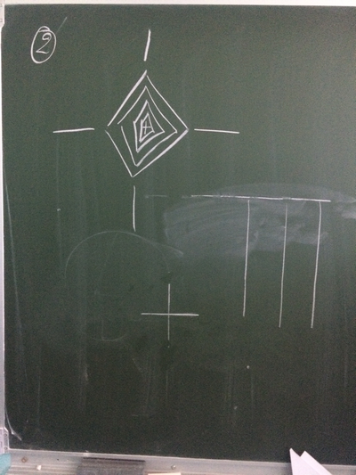
Exemple de discussion sur un « carré avec les diagonales dessinées »
- Moi je vois une soustraction avec des codes et des symboles
- Tout le monde est d’accord ? Pourquoi ?
- Le carré c’est un losange particulier
- Qu’est-ce qu’il faudrait pour vérifier ?
- s’il y a au moins trois angles droits, les diagonales qui se coupent
- Est-ce que quelqu’un a une équerre ?
- Pour obtenir un angle droit, je plie le papier …

Le Dictionnaire de mathématiques de Stella Baruk permet de cadrer la discussion et de vérifier ce qui a été dit, de consolider les connaissances. Les élèves apprennent à s’y référer.
On continue à commenter, à dire ce que l’on voit, on apporte des éléments, à défendre des positions, à poser des questions de précision. Mpie a lancé la discussion et nous pousse à préciser notre réponse, à affiner notre réflexion. A un moment donné, on s’est approprié la discussion entre les élèves qui discutent entre les questions des uns et les réponses des experts. Mpie demande des explications plus précises à un moment donné car elle est perdue tel Le maitre ignorant de jacques rancière.
Que dis Mpie pendant la séance ?
Pourquoi tu dis ça ? Viens-nous montrer ? On est en mathématiques, on fait un propos mathématique. L’enseignant pose des questions et les élèves commentent et apportent les connaissances. Si une notion n’a pas été comprise, spontanément elle va ressurgir dans une autre création. Le langage mathématique est présent.
L’enseignant est animateur et pose des questions pour avoir des réponses mathématiques. Il se met dans la position de celui qui ne sait pas :
-Je vois un diamant avec des traits qui brillent.
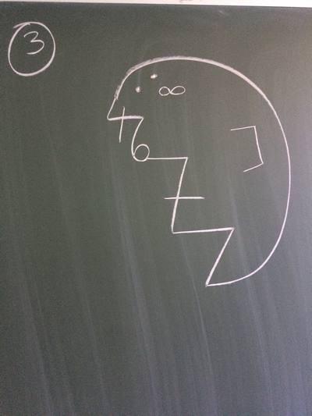
- Est-ce que le trait est mathématique ?
…
- Moi, j’ai envie de redessiner la forme géométrique que je vois.
- Vas-y …. Est-ce qu’elle utilise les bons outils ? A quoi sert une équerre ?
…
On peut commenter suite à dessin ce qui a été fait : Qu’est-ce que tu as dessiné ? Qu’est-ce que tu as voulu faire ? Est-ce que c’est la même chose ?
L’essentiel est d’avoir un bain cognitif que l’on parle ou pas.
C’est possible de ne pas voir toutes les créations. Soit ça embête l’élève, et sa création sera vue en premier lors de la prochaine séance.
L’objectif de Mpie est de décentraliser la connaissance, de montrer aux élèves qu’ils savent et qu’ils peuvent la chercher ailleurs.
Exemple de création mathématique en maternelle :
- Une vingtaine d’enfants
- Il y a plus de matériel que d’enfants et du matériel divers : cartes, jetons, règles, cartons …
- Les élèves font leurs créations jusqu’à ce que le premier dise « j’ai fini » (5 -15 minutes)
- La classe se balade et on commente :
Ou est-ce qu’il y a le plus de pions ?...
A la fin, comme pour les élèves primaires, le créateur est invité à dire ce qu’il a voulu faire.
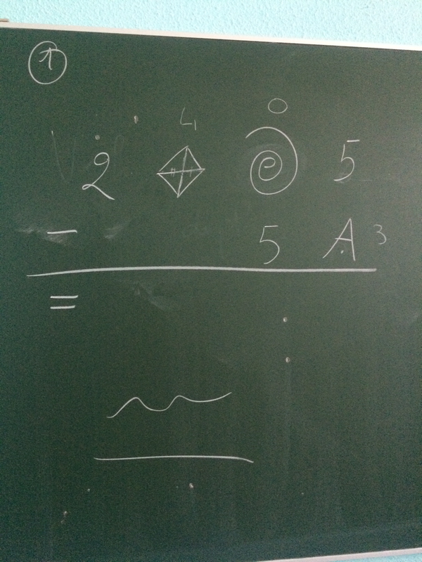
Mpie tient des carnets avec photos pour les maternelles pour garder une trace de ce qui a été dit.
Ressources :
https://www.icem-pedagogie-freinet.org/la-creation-mathematique
Dvd : La méthode naturelle, La création mathématique collective ICEM (Monique Quertier )
Jacques Rancière : Le maitre ignorant
Britt-Mari Barth : L’apprentissage par l’abstraction
Les Shadok : comment compter en shadok
Sur les balades mathématiques, il y a le site « maths en vie ».

